讲师/顾问 许栋梁 简历 (2025/1) dsheu@i-sim.org; 150-21255410
现职 | 国际创新方法学会理事长。中华系统性创新学会名誉理事长。国际系统性创新期刊主编(SCOPUS & Google Scholar检索)。计算机与工业工程期刊 领域编辑(SCI检索)。台湾清华大学荣誉退休教授。 | 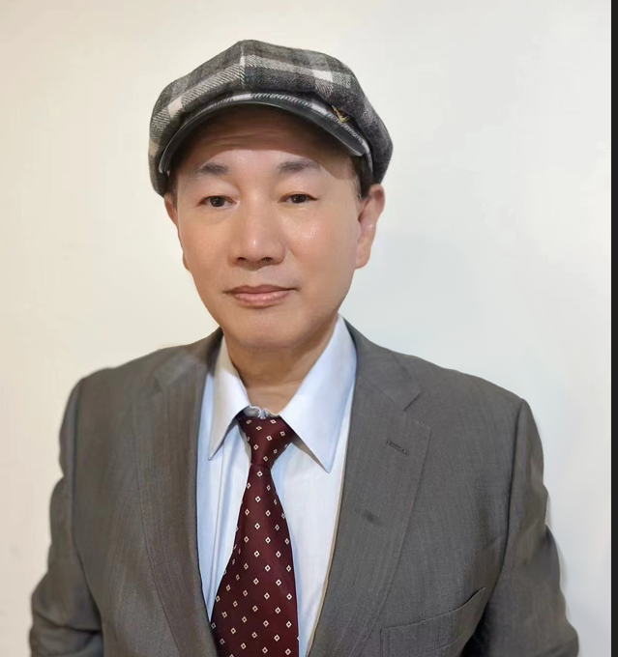
学历 | 美国加州大学洛杉矶分校工学博士、信息科学硕士; 美国西北大学企管硕士;纽约州立大学机械硕士;台湾大学机械学士。
经历 | 9年业界27年学界工作经验。曾服务于美国电子业Motorola (摩托罗拉)及Hewlett-Packard (惠普)多年。中华萃思学会秘书长。中国工业工程学会教育与训练委员会召集人。兼任中央标准局电子类专利外审审查委员, 国际制造工程学会台湾分会 秘书长、理事、教育训练中心主任。台大机械系校友会理事，工研院顾问。台湾高等考试命题委员。曾担任大陆多家知名大学客座/访问教授(清华大学,上海交大,天津大学,南开大学,西安交大..等)。粤台人工智能学院教授兼系主任。
教学 | 授課科目: 人工智慧導論、萃智系統化創新方法、專利規避再生與強化、萃智系統化商業管理創新、  創新產品與服務機會辨識、失效模式與效應分析、品質機能展開 等。臺灣清華大學工學院 Top10%教學評估肯定。
研究 | 领域: 人工智能与创新方法整合、系统化创新工程与管理、专利技术分析。
服务 | 主办17次大型国际会议、27次国内及两岸电子业与萃智创新相关研讨会。(均担任大会主席或秘书长)；担任SCI国际期刊客座主编5次。进工厂现场参观及探讨问题250次以上。从事工厂诊断与改善，产生数百万美金效益，幷获教育部产学合作奖。
荣誉 | 國際製造工程學會 國際功勳獎 (2004年); 教育部2002年產學合作獎; 國際製造工程學會臺灣分會 傑出服務獎 (2002及2000年); 國科會 甲等研究獎多年; 臺灣考試院典試委員;  - 22次應邀國際研討會主旨演講(Keynotes)。27次應邀兩岸或華人研討會主旨演講。  - 全球創新競賽白金/金牌獎16次，銀牌獎6次，銅牌3次。國際研討會最佳論文/優秀論文獎26次。國內創新項目競賽 金牌獎4次，銀牌獎4次，佳作2次。國內研討會最佳論文/優秀論文獎45次。(至 2025.01)
证照 | 国际萃智授证专家讲师; 国际萃智专业级证照; 国际知名创新方法专家。  国际制造工程学会 Certified Manufacturing Engineer, The Society of Manufacturing Engineers;
著作 | 13 本著書, 7 本譯書; 檢索期刊論文 47 篇, 研討會論文 209 篇; 美中台發明專利 15 件, 新型專利 1 件。
培训辅导经验 | 曾应邀到台湾、香港及中国大陆80家以上知名公司授课或辅导超过百次。TRIZ授课超过8,000人次。授课/辅导公司含:启碁,茂德,力晶,联电,华邦,台达电,台积电,宏碁,亚太金属,泰瑞达,英业达,远东金士顿,和乔,慎立科技,欣兴,群创,华宇,友达,光环,茂达,建兴,太电,台扬,晶元,稳懋,上银,默克光电,陶氏化学, SME, TCFST,纺织综合研究所,正崴精密,上海复智顾问,中国创新研究所(上海),泛亚汽车(上海),施耐德电器(上海),上汽依维柯红岩商务汽车(重庆),博西华电汽(南京),致茂电子,新唐科技,南亚科技,威盛科技,飞利浦 (苏州),中国中铁二院,中铁岩峰成都科技,工研院,金属工业中心,中达电,简伯特(大连),塑料工业研究中心,旺硅,光宝科技,广州生产力促进中心,内蒙古生产力促进中心,康宁玻璃(台中,合肥),华亚科技,美的家电(顺德),富士康科技(深圳),浙江省科技人才教育中心,香港创新学会,旭东机械升阳半导体,福建金源泉科技,新华国际智财事务所,巨大机械,中科院,北京清华iCenter,宇隆科技,逢源科技,中扬光电,亨将精密,东和钢铁,先丰科技,纬创资通,越峰电子,顺昶塑料, …等.发展一套系统化解题辅导模式与创新方法。实际辅导产业，成功解决超过百个产品/制程/设备工程实务问题。 发展一套专利规避再生强化手法，成功规避超过40个专利， 并产生众多可专利点子。

